**План работы молодежного совета**

**МБДОУ «ЦРР – детский сад № 98»**

**на 2024 год**

|  |  |
| --- | --- |
| Заседание молодежного совета (утверждение плана работы молодежного совета на год) | январь |
| Заседание молодежного совета | один раз в квартал |
| Организация мероприятия ко Дню 23 Февраля | февраль |
| Проведение «Мастер-класс» на темы: «Как стать лидером», «Кто такой профсоюзный лидер в современном мире» | февраль, октябрь |
| Участие в организации и проведении спартакиады, субботника с семьями воспитанников. | апрель, сентябрь |
| Участие в первомайских мероприятиях города, (1мая), чествование ветеранов педагогического труда (9 мая) | май |
| Подготовка и проведение молодежных мероприятий (совместно с другими молодежными структурами) в День молодежи | июнь |
| Проведение «круглого стола» на тему: «Изучаем закон об образовании» | один раз в квартал |
| Организация мероприятия ко Дню Учителя и Дошкольного работника | сентябрь |
| Организация мероприятия к Новому году | декабрь |
| Подведение итогов года планирование работы молодежного совета на 2024 год. | декабрь, январь |

В молодёжный совет входит 20 человек – это творческие, активные, молодые,

трудоспособные и дружные сотрудники.

Первое мероприятие, организованное молодёжным советом –

это субботник с семьями воспитанников.

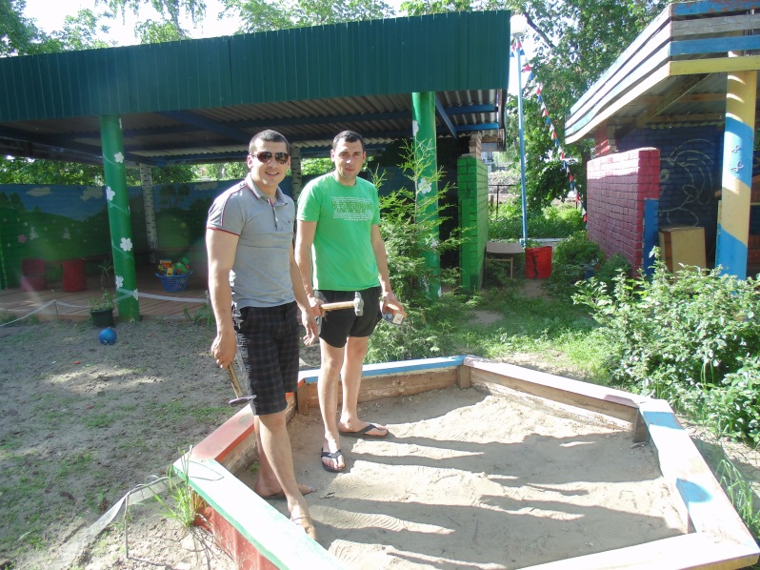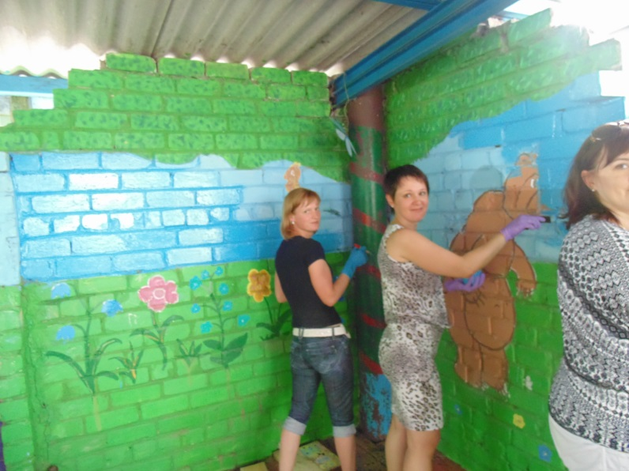

В субботнике приняли участие дети, сотрудники и семьи воспитанников. Сотрудники с детьми облагораживали территорию детского сада.

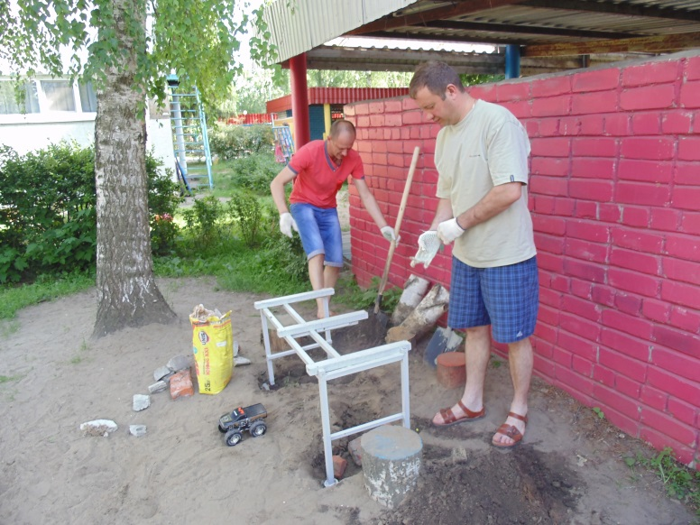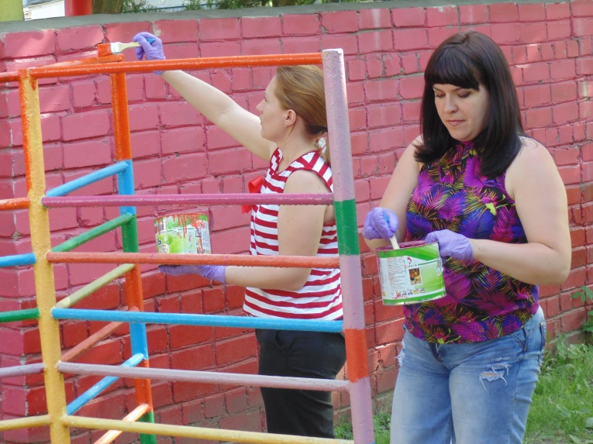

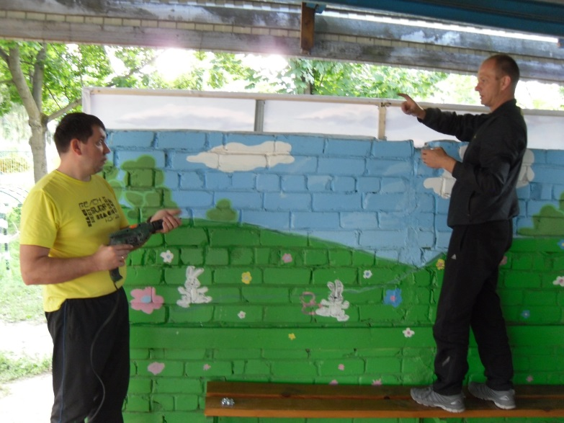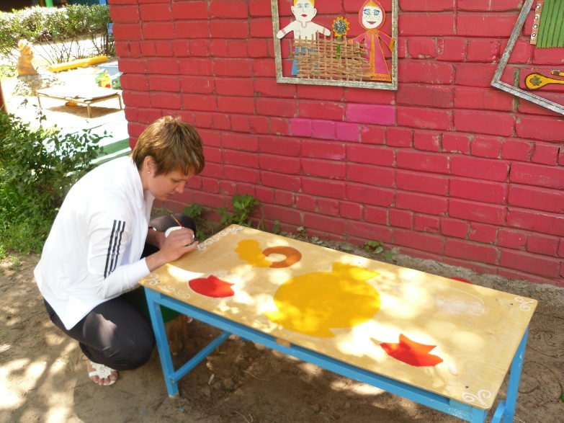

Приятно видеть результат своего труда, каждый внёс в это дело частичку своего тепла,

чистая территория детского сада радует глаз всех окружающих.

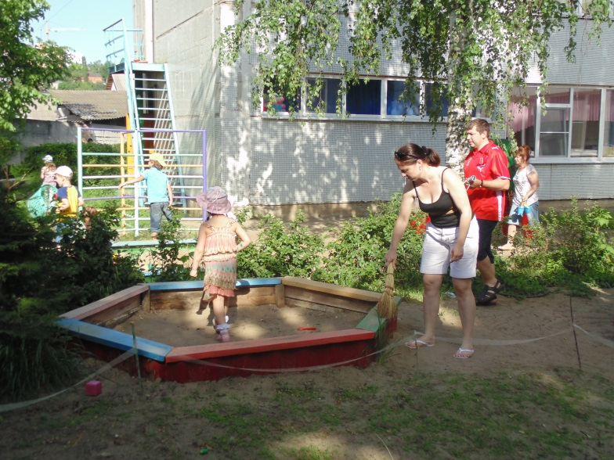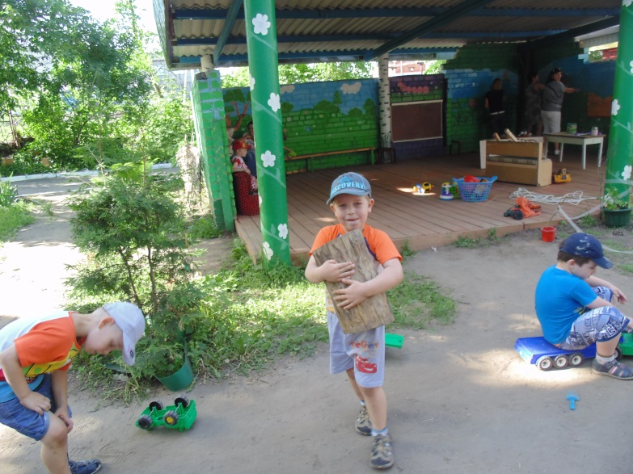

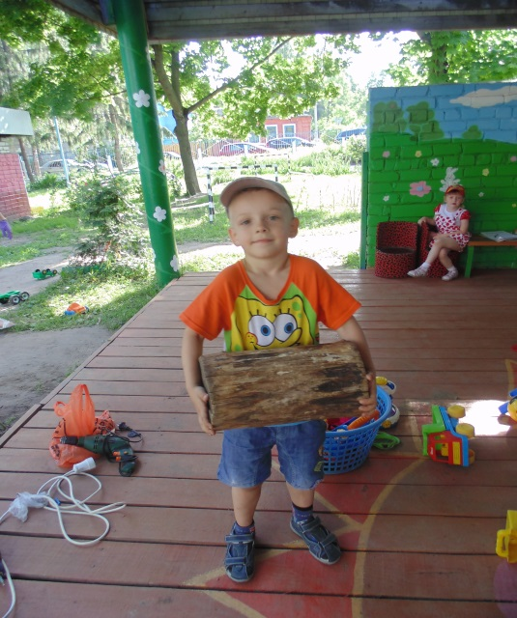

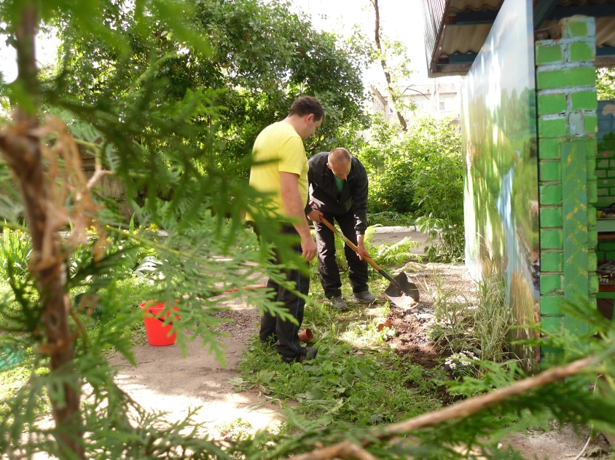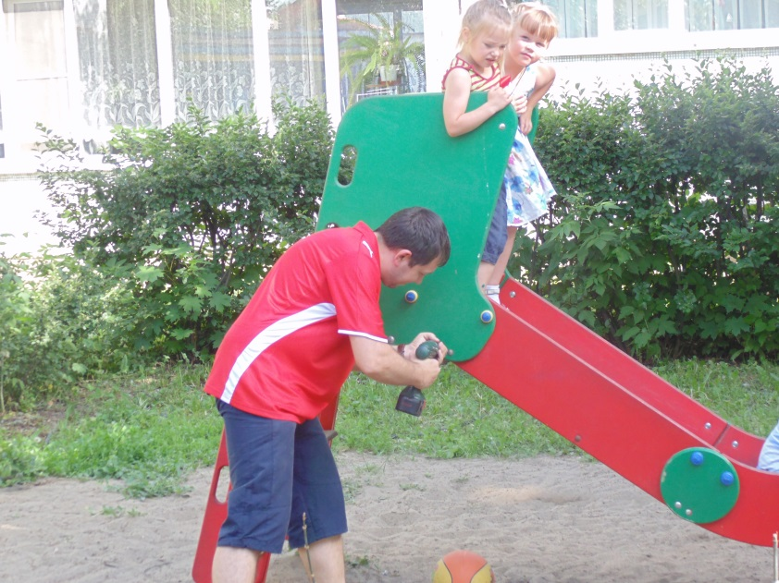

Общее мероприятие не только сплачивает, но и воспитывает у дошкольников

патриотические чувства, гордость за свою сделанную работу.

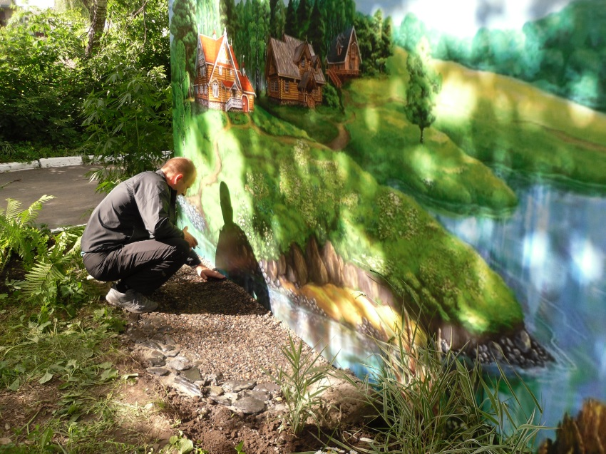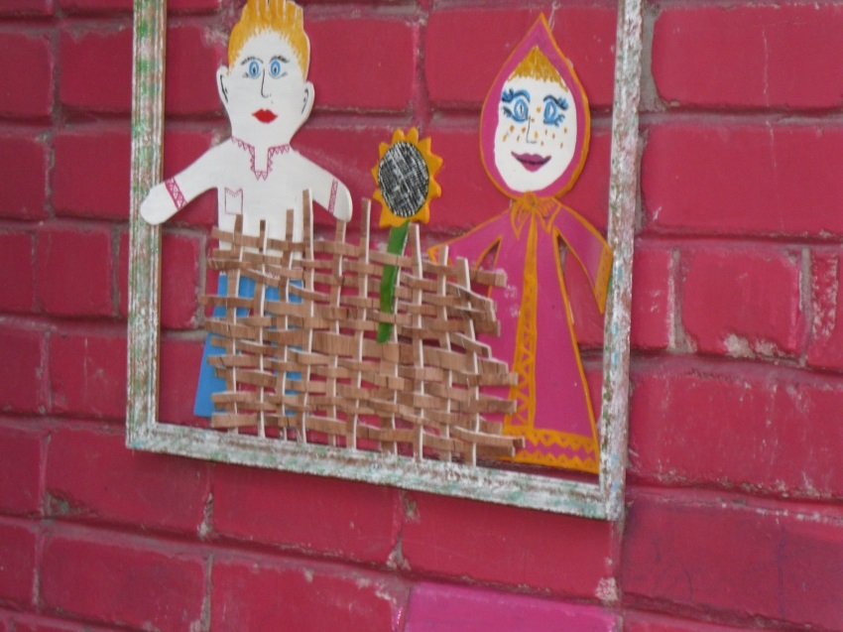

Надеемся, что и в осенний период родители не откажут нам в благоустройстве территории детского сада.